БАНКЕТ (вариант 1)
ХОЛОДНЫЕ ЗАКУСКИ
Тар-тар из клыкача с горчичной заправкой, подается с тостами из бородинского хлеба 1/50
Свиная корейка домашнего копчения с заправкой из масла виноградных косточек, хрена и эстрагона, подается с соусом «Демидов» 1\40
Индейка домашнего копчения с ягодным соусом 1/40
Свежие овощи с овощной соломкой из дайкона и моркови, предлагаются с соусом из йогурта и пряных трав 1/60
Ассорти солений (маринованные помидоры черри, квашеная капуста, огурцы соленые) 1/30
САЛАТЫ
Салат с тунцом и копченым лососем 1/100
Традиционный салат "Оливье", готовится с докторской колбасой и зеленым горошком 1/100
Салат из свежих овощей и оливок, под соусом "песто" из щавеля и базилика, с чипсами из тортильи со специями 1/100
ГОРЯЧИЕ БЛЮДА (1 на выбор)
Рулетик из филе трески, запеченный с зеленым маслом, под соусом из сливок и фенхеля, подается с морковным гратеном 1/280
Куриная грудка, приготовленная на сливочном масле с розмарином, подается с соусом из сыра горгонзола и сливок, сервируется с отварным картофелем 1/280

Хлебная корзина из свежеиспеченного хлеба с чесночным маслом 1/100
НАПИТКИ
Чай черный/зеленый 1/150 или
Кофе заварной 1/150

Выход на 1 персону 900 грамм

Стоимость на 1 персону от 2190 рублей

- Включено обслуживание официантами, логистика, предоставление мебели, посуды и текстиля.

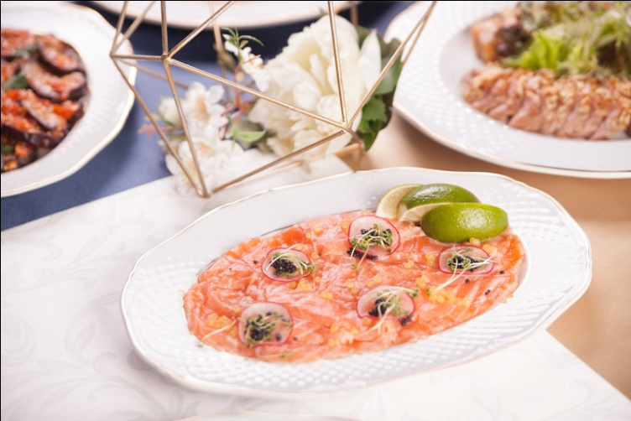 | 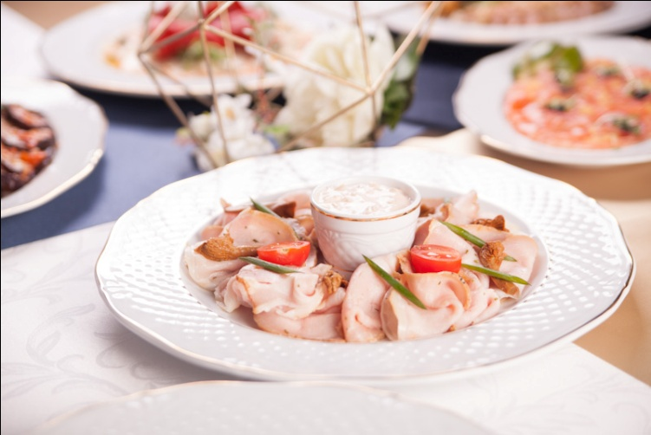
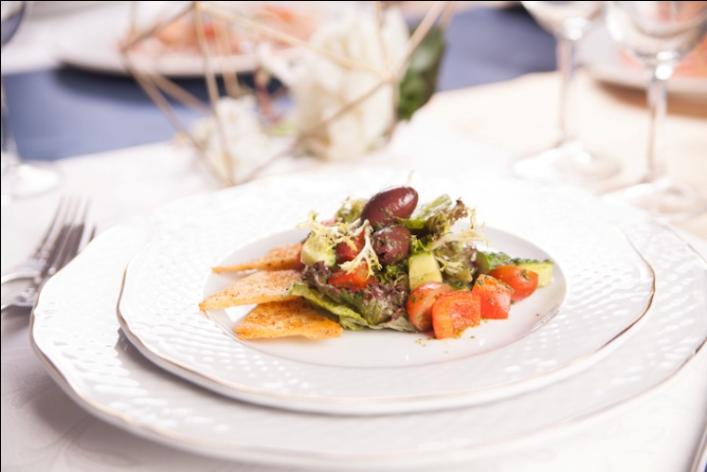 | 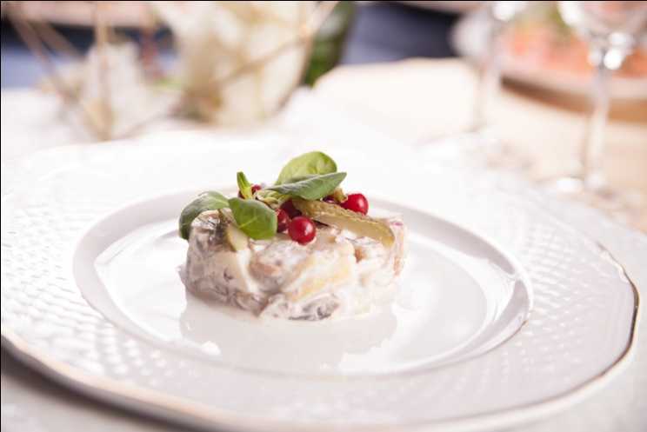
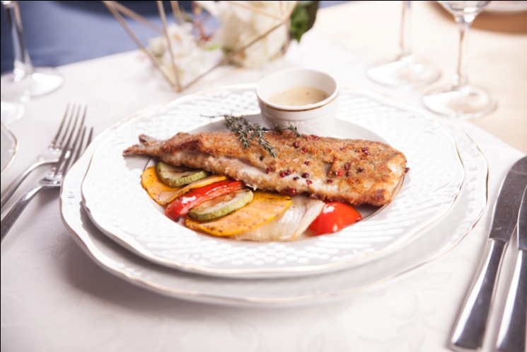 | 